济宁市卫生健康委员会北湖度假区管理办公室2024年政府信息公开工作年度报告

本报告由济宁市卫生健康委员会北湖度假区管理办公室按照《中华人民共和国政府信息公开条例》（以下简称《条例》）和《中华人民共和国政府信息公开工作年度报告格式》（国办公开办函〔2021〕30号）要求编制。
本报告内容包括总体情况、主动公开政府信息情况、收到和处理政府信息公开申请情况、政府信息公开行政复议和行政诉讼情况、存在的主要问题及改进情况、其他需要报告的事项等六部分内容。
本报告所列数据的统计期限自2024年1月1日起至2024年12月31日止。本报告电子版可在“济宁太白湖新区管理委员会”门户网站（http://bhdjq.jining.gov.cn）查阅或下载。如对本报告有疑问，请与济宁市卫生健康委员会北湖度假区管理办公室联系（地址：新城发展A座606，联系电话：0537-3297277）。
一、总体情况
区卫健办坚持以习近平新时代中国特色社会主义思想为指导，全面贯彻落实党的二十大和二十届三中全会精神，按照区管委会工作要求，深化拓展“深学争优、敢为争先、实干争效”行动，围绕卫生健康中心工作，更好以公开促落实、促服务、促法治，助推卫生健康事业高质量发展。
（一）主动公开情况
2024年，根据政府信息公开相关要求，我单位公开信息144条，涵盖医疗服务、卫生监督、健康科普等多个方面，并及时跟踪和变更相关信息，确保相关信息动态常新。
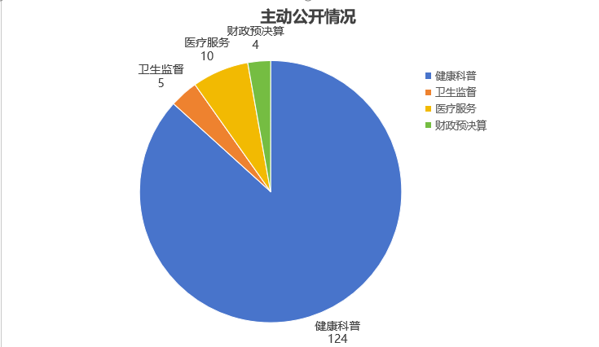
（二）依申请公开情况
2024年，我单位未收到政府信息公开申请。
（三）政府信息管理情况
落实专职人员从事政府信息公开工作，确保信息实时动态更新，充分保障公众知情权。严格执行信息公开相关法律法规，进一步完善信息公开审发监管制度，所有发布的信息均严格执行“先审后发”制度，未经审核的信息不发布，确保发布信息内容准确、表述规范。
（四）政府信息公开平台建设情况
强化政务新媒体建设，提升政务服务水平。2024年，区卫健办充分利用官网、微信公众号等平台，进一步优化信息发布内容，拓宽信息公开渠道，全面保障人民群众的知情权。
（五）监督保障情况
加强队伍建设，增强安全保障。2024年，落实网站、政务新媒体信息发布日巡查、月检查、季通报制度，确保网络意识形态安全。所有发布的信息均严格执行“先审后发”制度，未经审核的信息不发布，确保了信息内容准确、表述规范。
二、主动公开政府信息情况

第二十条第（一）项
信息内容 | 本年制发件数 | 本年废止件数 | 现行有效件数
规章 | 0 | 0 | 0
行政规范性文件 | 0 | 0 | 0
第二十条第（五）项
信息内容 | 本年处理决定数量
行政许可 | 0
第二十条第（六）项
信息内容 | 本年处理决定数量
行政处罚 | 0
行政强制 | 0
第二十条第（八）项
信息内容 | 本年收费金额（单位：万元）
行政事业性收费 | 0

三、收到和处理政府信息公开申请情况

（本列数据的勾稽关系为：第一项加第二项之和，等于第三项加第四项之和） |  |  | 申请人情况
 |  |  | 自然人 | 法人或其他组织 |  |  |  |  | 总计
 |  |  | 自然人 | 商业  企业 | 科研  机构 | 社会公益组织 | 法律服务机构 | 其他 | 总计
一、本年新收政府信息公开申请数量 |  |  | 0 | 0 | 0 | 0 | 0 | 0 | 0
二、上年结转政府信息公开申请数量 |  |  | 0 | 0 | 0 | 0 | 0 | 0 | 0
三、本年度办理结果 | （一）予以公开 |  | 0 | 0 | 0 | 0 | 0 | 0 | 0
三、本年度办理结果 | （二）部分公开（区分处理的，只计这一情形，不计其他情形） |  | 0 | 0 | 0 | 0 | 0 | 0 | 0
三、本年度办理结果 | （三）不予公开 | 1.属于国家秘密 | 0 | 0 | 0 | 0 | 0 | 0 | 0
三、本年度办理结果 | （三）不予公开 | 2.其他法律行政法规禁止公开 | 0 | 0 | 0 | 0 | 0 | 0 | 0
三、本年度办理结果 | （三）不予公开 | 3.危及“三安全一稳定” | 0 | 0 | 0 | 0 | 0 | 0 | 0
三、本年度办理结果 | （三）不予公开 | 4.保护第三方合法权益 | 0 | 0 | 0 | 0 | 0 | 0 | 0
三、本年度办理结果 | （三）不予公开 | 5.属于三类内部事务信息 | 0 | 0 | 0 | 0 | 0 | 0 | 0
三、本年度办理结果 | （三）不予公开 | 6.属于四类过程性信息 | 0 | 0 | 0 | 0 | 0 | 0 | 0
三、本年度办理结果 | （三）不予公开 | 7.属于行政执法案卷 | 0 | 0 | 0 | 0 | 0 | 0 | 0
三、本年度办理结果 | （三）不予公开 | 8.属于行政查询事项 | 0 | 0 | 0 | 0 | 0 | 0 | 0
三、本年度办理结果 | （四）无法提供 | 1.本机关不掌握相关政府信息 | 0 | 0 | 0 | 0 | 0 | 0 | 0
三、本年度办理结果 | （四）无法提供 | 2.没有现成信息需要另行制作 | 0 | 0 | 0 | 0 | 0 | 0 | 0
三、本年度办理结果 | （四）无法提供 | 3.补正后申请内容仍不明确 | 0 | 0 | 0 | 0 | 0 | 0 | 0
三、本年度办理结果 | （五）不予处理 | 1.信访举报投诉类申请 | 0 | 0 | 0 | 0 | 0 | 0 | 0
三、本年度办理结果 | （五）不予处理 | 2.重复申请 | 0 | 0 | 0 | 0 | 0 | 0 | 0
三、本年度办理结果 | （五）不予处理 | 3.要求提供公开出版物 | 0 | 0 | 0 | 0 | 0 | 0 | 0
三、本年度办理结果 | （五）不予处理 | 4.无正当理由大量反复申请 | 0 | 0 | 0 | 0 | 0 | 0 | 0
三、本年度办理结果 | （五）不予处理 | 5.要求行政机关确认或重新出具已获取信息 | 0 | 0 | 0 | 0 | 0 | 0 | 0
三、本年度办理结果 | （六）其他处理 | 1.申请人无正当理由逾期不补正、行政机关不再处理其政府信息公开申请 | 0 | 0 | 0 | 0 | 0 | 0 | 0
三、本年度办理结果 | （六）其他处理 | 2.申请人逾期未按收费通知要求缴纳费用、行政机关不再处理其政府信息公开申请 | 0 | 0 | 0 | 0 | 0 | 0 | 0
三、本年度办理结果 | （六）其他处理 | 3.其他 | 0 | 0 | 0 | 0 | 0 | 0 | 0
三、本年度办理结果 | （七）总计 |  | 0 | 0 | 0 | 0 | 0 | 0 | 0
四、结转下年度继续办理 |  |  | 0 | 0 | 0 | 0 | 0 | 0 | 0

四、政府信息公开行政复议、行政诉讼情况

行政复议 |  |  |  |  | 行政诉讼
结果维持 | 结果  纠正 | 其他  结果 | 尚未  审结 | 总计 | 未经复议直接起诉 |  |  |  |  | 复议后起诉
 |  |  |  |  | 结果  维持 | 结果  纠正 | 其他  结果 | 尚未  审结 | 总计 | 结果  维持 | 结果  纠正 | 其他  结果 | 尚未  审结 | 总计
0 | 0 | 0 | 0 | 0 | 0 | 0 | 0 | 0 | 0 | 0 | 0 | 0 | 0 | 0

五、存在的主要问题及改进情况
本年度政府信息公开工作虽然取得了一定的成效，但仍存在不足，比如，不常更新的栏目容易被忽视。下步，我单位将进一步梳理优化网站栏目，明确更新周期和频率，明确专人监督、跟进栏目更新，避免遗漏；对必要的公开流程进行归纳，保证公开程序合规；进一步加强信息公开人员培训，规范信息公开工作。
六、其他需要报告的事项
（一）依据《政府信息公开信息处理费管理办法》收取信息处理费的情况：
2024年，我单位未收取政府信息公开信息处理费。
（二）本行政机关落实上级年度政务公开工作要点情况：
加强组织领导，做到主要领导亲自抓，分管领导直接抓，每项工作具体责任明确到科室和个人，做到领导、机构、人员“三到位”。
（三）本行政机关人大代表建议和政协提案办理结果公开情况：
2024年，我单位无人大代表建议和政协提案办理。
（四）本行政机关年度政务公开工作创新情况：
无。

